Подключение клиентов
ЗАО «Информационные системы»
Через
«Самостоятельную систему управления качеством услуг»

ПОРЯДОК ПОДКЛЮЧЕНИЯ И НАСТРОЙКИ МАРШРУТИЗАТОРА
D-LINK dir-100
(и семейства маршрутизаторов D-LINK DIR-xxx )
(dir-120, dir-300, dir-320, dir-604)

- Подключить компьютер к маршрутизатору с помощью кабеля Ethernet, в разъём LAN (в любой из 4-х)

- В WAN должен быть подключен кабель от провайдера..

- На компьютере настраивается DHCP-клиент, Пуск- Настройка-Сетевые подключения-Свойства локальной сети - Протокол Интернета (TCP/IP)

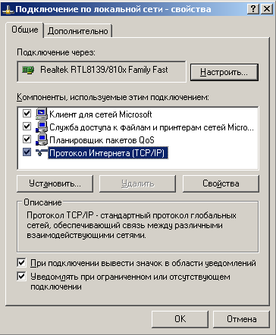

3. В свойствах протокола выставляется галочка «Получить IP адрес и DNS автоматически»

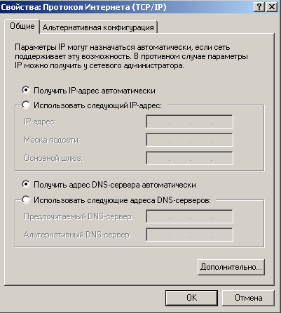

- Запустить Web-браузер и ввести адрес http://192.168.0.1

- В поле «User Name» вводится admin, в поле «Password» остается пустым

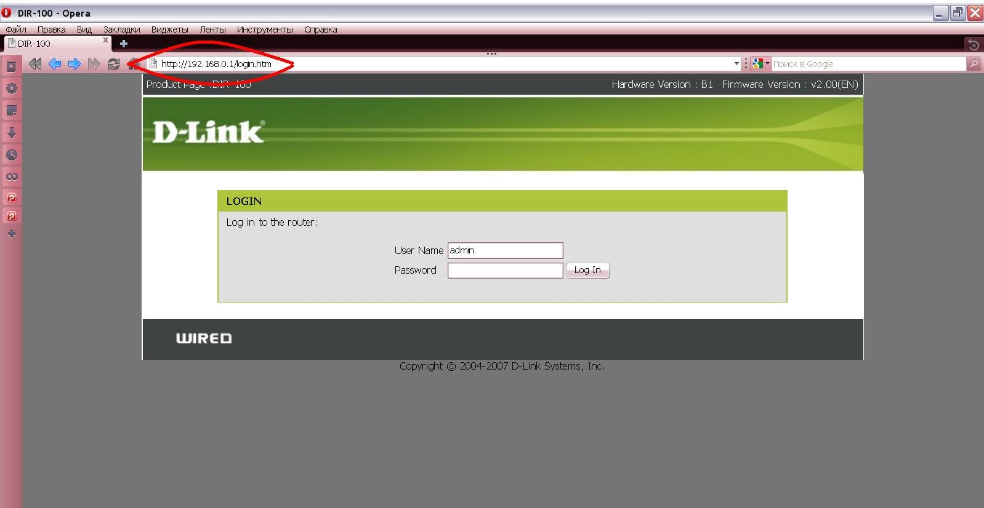

- В открывшемся окне браузера выбирается пункт «Manual internet Connection Setup»

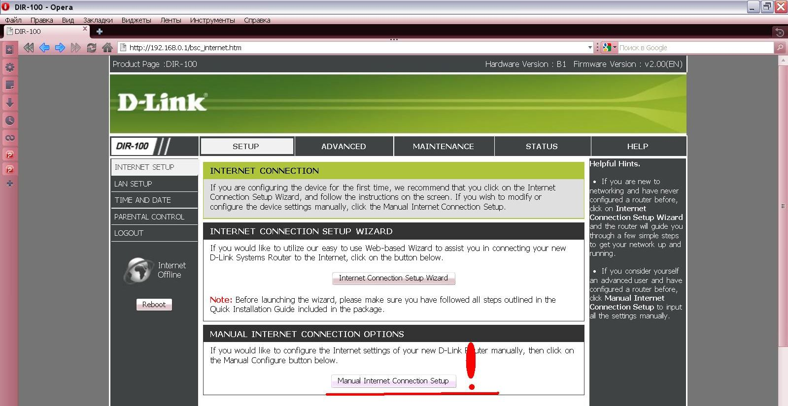

- В открывшемся окне вводятся значения параметров
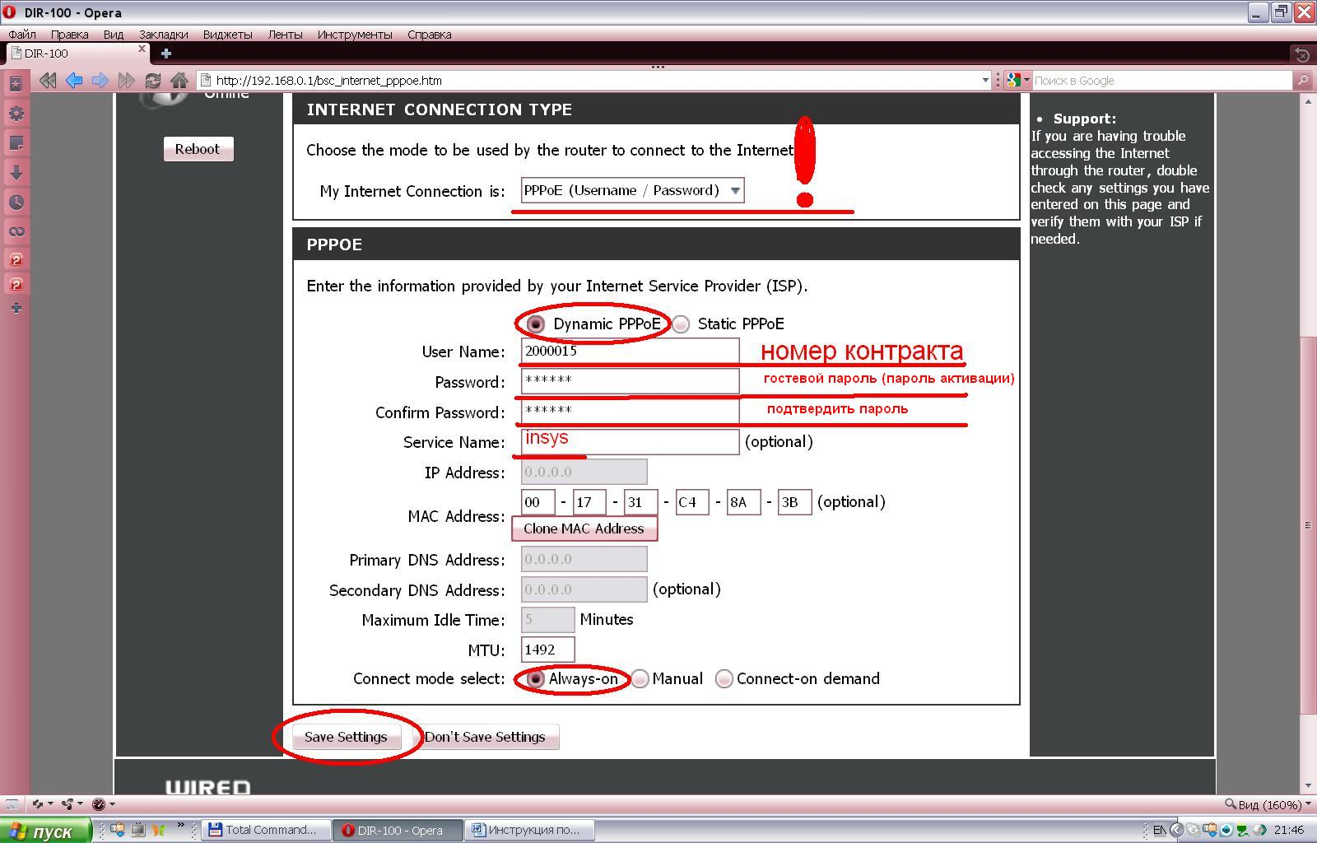

My Internet Connection is: выберите PPPoE (Username/Password)
- Выбираете подключение с динамическим назначением адреса провайдером- Dynamic PPPoE
- User Name – имя пользователя для авторизации в сети провайдера (Номер контракта 2000XXX)
- Password – пароль для авторизации в сети провайдера (Гостевой пароль указан на контракте).
Retype Password – повторите пароль для авторизации в сети провайдера.
- Service Name – имя сервиса провайдера (insys).
- MAC Address – если в сети провайдера есть привязка по MAC Address’ у, то нажимаете кнопку Clone MAC Address. (ничего не делать)
- Connect mode select - режим установки соединения. На рисунке выбрано "Always-on" для постоянного подключения. "Connect-on-Demand" - установка соединения при необходимости - то есть при появлении трафика, направленного в Интернет, устройство установит соединение, а при отсутствии активности более времени, указанного в "Maximum Idle Time" - отсоединиться. В случае выбора "Manual" - соединение устанавливается и завершается вручную.

В конце необходимо нажать «Save Settings»
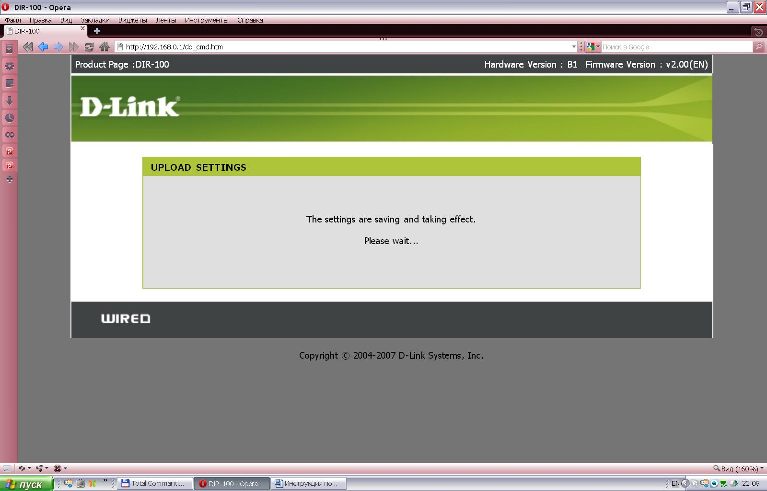
- Далее выполняется ативация контракта (договора), в браузере интернета открывается сайт
https://abc.insysnet.ru/ - для юридических лиц, (договор начинается с цифр 2000XXX)
в поле Логин вводится номер котракта, а в поле Пароль – временный пароль (пароль активации), указанный в контракте.

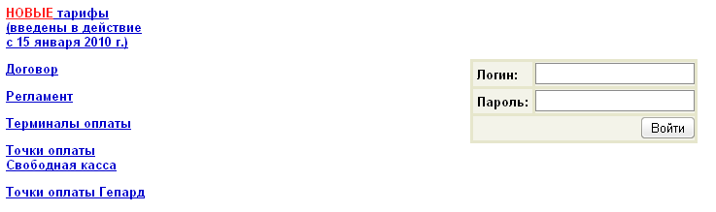

- При выполнении действий по активации контакта вводится новый пароль, который и будет постоянным паролем контракта.

- Далее вновь переходим к п.7 данной интсрукции и меняем параметр пункт Password и Confirm Password на пароль, указанный Вами при активации контракта, сохраняем настройки Save Settings.
Устройство перезагрузится.
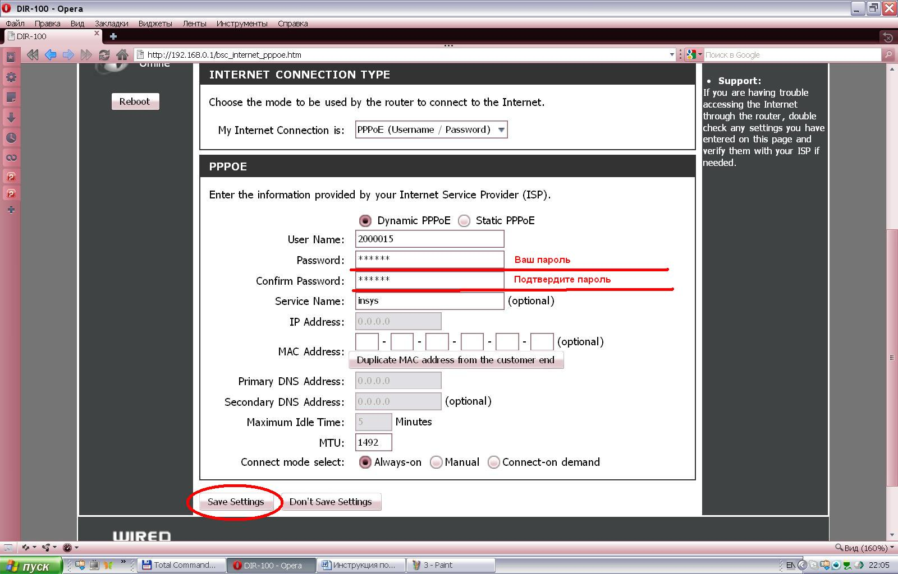

- Далее необходимо зайти на сайт
https://abc.insysnet.ru
Ввести логин — (номер вашего контракта) и ваш пароль (который вы вводили при активации контракта и повторно в маршрутизатор в П.10)
Перейти во вкладку «Услуги» и активировать тарифный план выбрав кнопку «Изменить» в пункте «Дейттвующие услуги»
При активации система спросит подтвердить изменение тарифа и предложит поставить галочку активации тарифа на следующий календарный месяц (тариф автоматически активируется при достаточной сумме на лицевом счету)
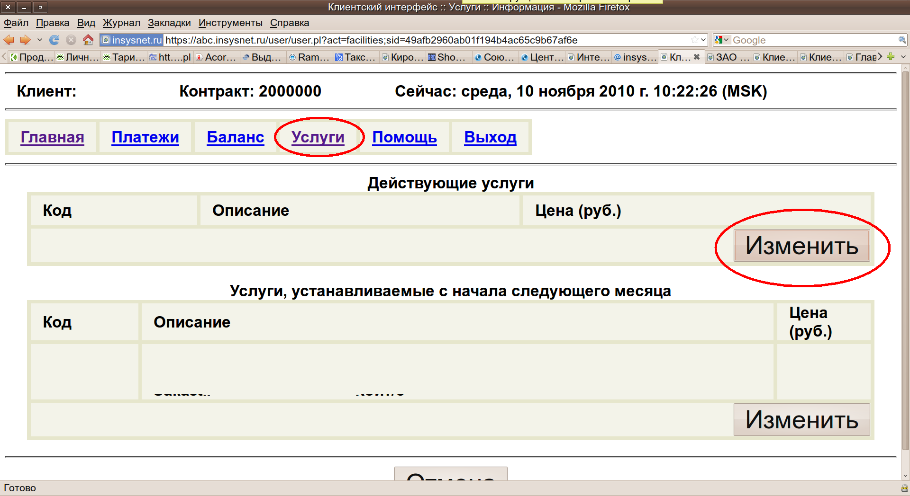
- После проделанных манипуляций устройство необходимо перезагрузить (по питанию, выдернув и обратно вставив шнур питания) и устройство готово к использованию.
- Если все манипуляции проделаны правильно, то должен появится доступ в интернет.

